**亞東技術學院**

**2018點子學園活化創客教育深度實務研習**

**報名表**

**日期：自 107 年 6月11日至107 年6 月25日止。共 10日，合計 2 週(1週以5日計)**

|  |  |  |  |
| --- | --- | --- | --- |
| **報名者資料** | | | |
| **學校名稱** |  | **所屬單位** |  |
| **姓名** |  | **職稱** |  |
| **手機** |  | **Email** |  |
| **任教科目** |  | | |
| **膳食** | □ 葷食 □ 素食 | | |
| **交通** | * 搭乘捷運板南線亞東醫院站下約8分鐘可達 * 開車，請參考開車資訊停車([下載附件](http://www.oit.edu.tw/bin/downloadfile.php?file=WVhSMFlXTm9MelF2Y0hSaFh6SXdYemMwTkRFNU16SmZOVEEwT0RRdWFuQm4=&fname=NVlHYzZMdUs1YkNPNkthOQ==)) * 參加本工作坊之長官若有開車，請惠賜寶車車號： | | |
| **備註** |  | | |

附註：粗體字欄位請確實填入資料。

**報名方式：**回傳報名表至：fz081@mail.oit.edu.tw信箱(曹文瑜小姐)。

**報名截止日期：**即日起至107年 06 月 01日(星期五)，下午17:00 。

**備註：**

1.報名錄取方式將以報名表E-mail回傳時間先後順序為依據。

2.活動名額 30人為限，額滿將停止受理報名，敬請見諒。

3.參與活動名稱：2018點子學園活化創客教育深度實務研習之教師將發予80小時之研習證書。

4.活動聯絡人：曹文瑜 助理

聯絡人電話：7738-0145#5203 聯絡人E-mail：[fz081@mail.oit.edu.tw](mailto:fz081@mail.oit.edu.tw)

5.地理位置與搭車資訊:請參閱附件一

6.場地地圖：請參閱附件二

**附件一**

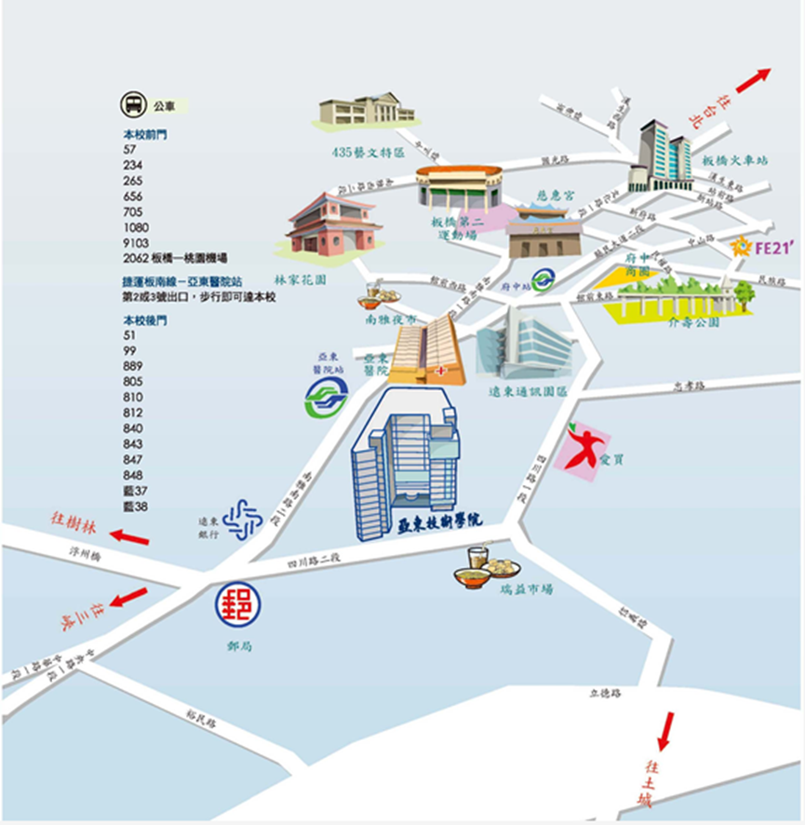

**附件二**

